MEMORIA – Práctica 4, Parte 4 – Ejercicio 5 (Autenticación con Hash)

1. Objetivo del ejercicio
El objetivo de este ejercicio es mejorar la seguridad de la autenticación del servidor To-Do sustituyendo el almacenamiento de contraseñas en texto plano por contraseñas cifradas mediante hash criptográfico. Para ello se crea un fichero externo que contiene los usuarios autorizados y sus hashes, se carga esta información al arrancar el servidor y se modifica la función de verificación para utilizar check_password_hash().

2. Preparación del entorno
Se parte del fichero ejercicio3_authToDo.py, que se copia a ejercicio5_authHashToDo.py mediante:
cp ejercicio3_authToDo.py ejercicio5_authHashToDo.py
A continuación, se genera el hash de la contraseña real del usuario mediante Python y la función generate_password_hash() del módulo Werkzeug. Este hash se almacena en un fichero llamado contraseñas.txt, que contiene una línea por usuario con el formato:
usuario hash_de_contraseña
3. Implementación realizada
En el nuevo servidor ejercicio5_authHashToDo.py se introducen los siguientes cambios:
• Se crea un diccionario Python llamado 'autorizados' para almacenar usuario → hash.
• Se implementa la función leer_usuarios_autorizados(), que carga el diccionario leyendo el fichero contraseñas.txt.
• Se modifica la función verificar(usuario, contraseña) para que utilice check_password_hash() en lugar de comparar cadenas en texto plano.
• Opcionalmente, se puede sustituir el código de error 401 por 403 para evitar que el navegador muestre una ventana emergente pidiendo credenciales.
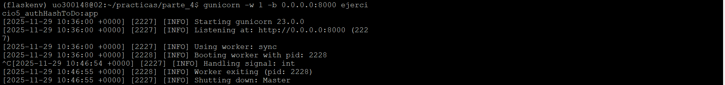

4. Pruebas realizadas
Tras implementar las modificaciones, se lanzó el servidor con:
gunicorn -w 1 -b 0.0.0.0:8000 ejercicio5_authHashToDo:app
Se realizaron las siguientes verificaciones utilizando HTTPie:
4.1 Credenciales incorrectas
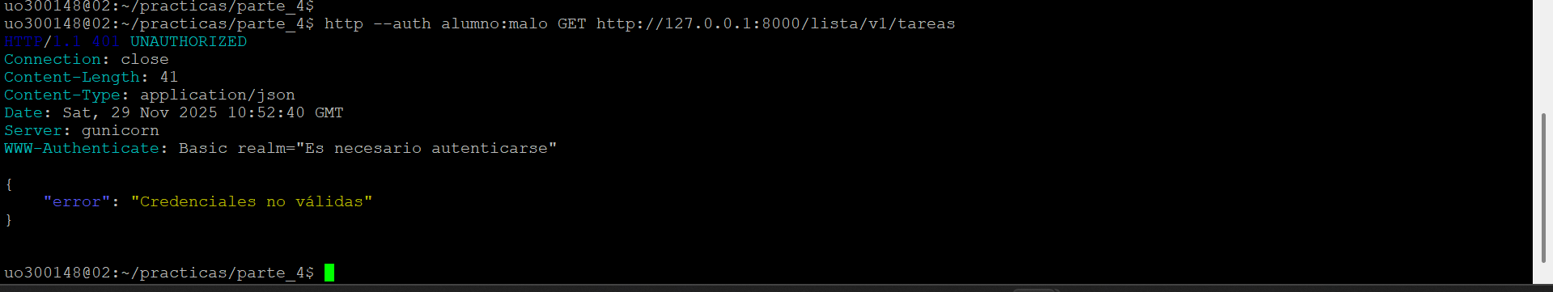
Al ejecutar:
http --auth alumno:malo GET http://127.0.0.1:8000/lista/v1/tareas
El servidor respondió correctamente con un error 401/403, indicando que el hash no coincide.

4.2 Credenciales correctas
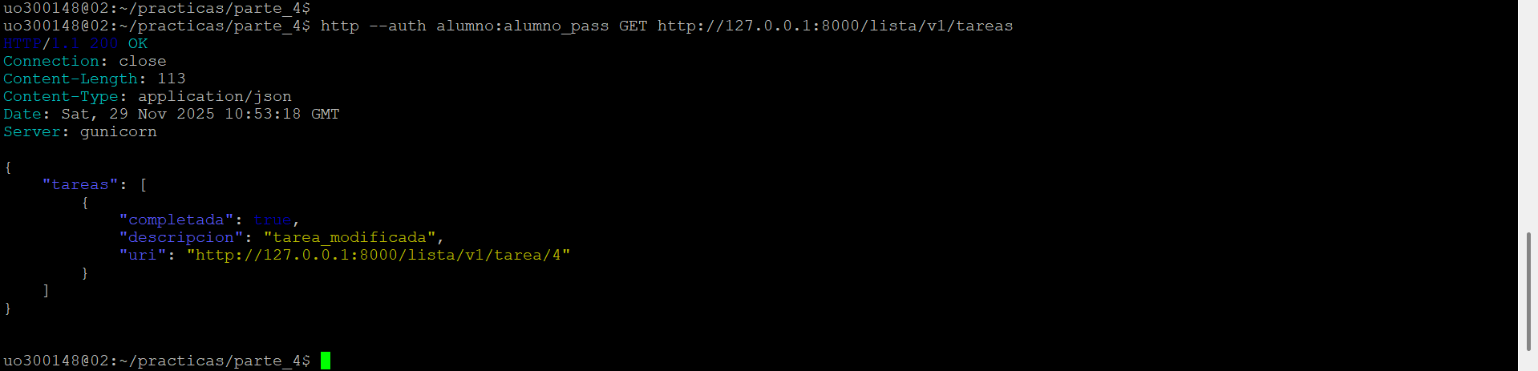
Se probó:
http --auth alumno:alumno_pass GET http://127.0.0.1:8000/lista/v1/tareas
El servidor respondió con 200 OK, demostrando que la función verify() y el hash funcionan correctamente.
4.3 Prueba del cliente web con login
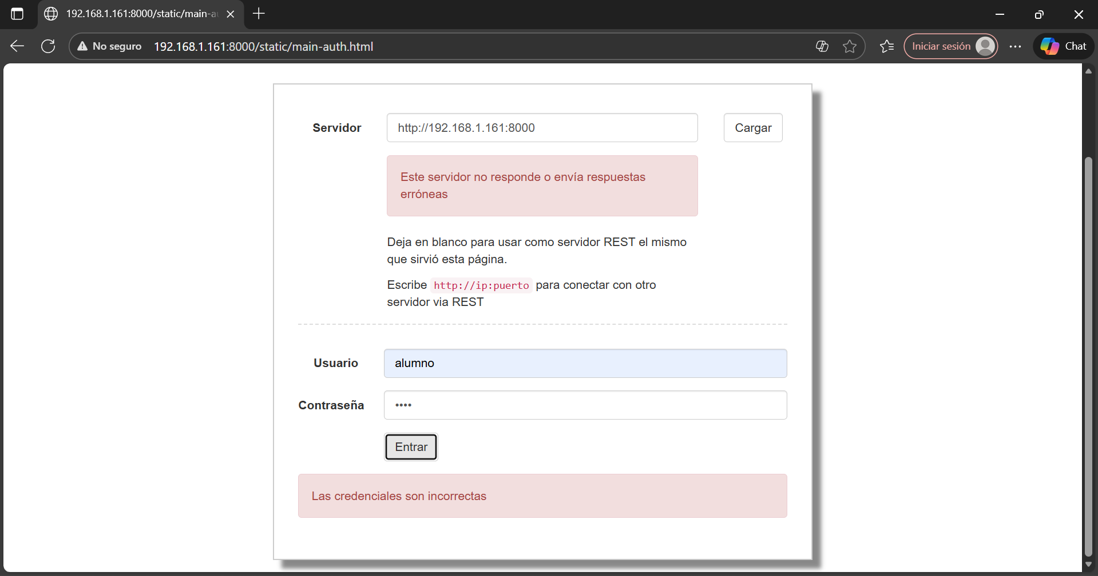
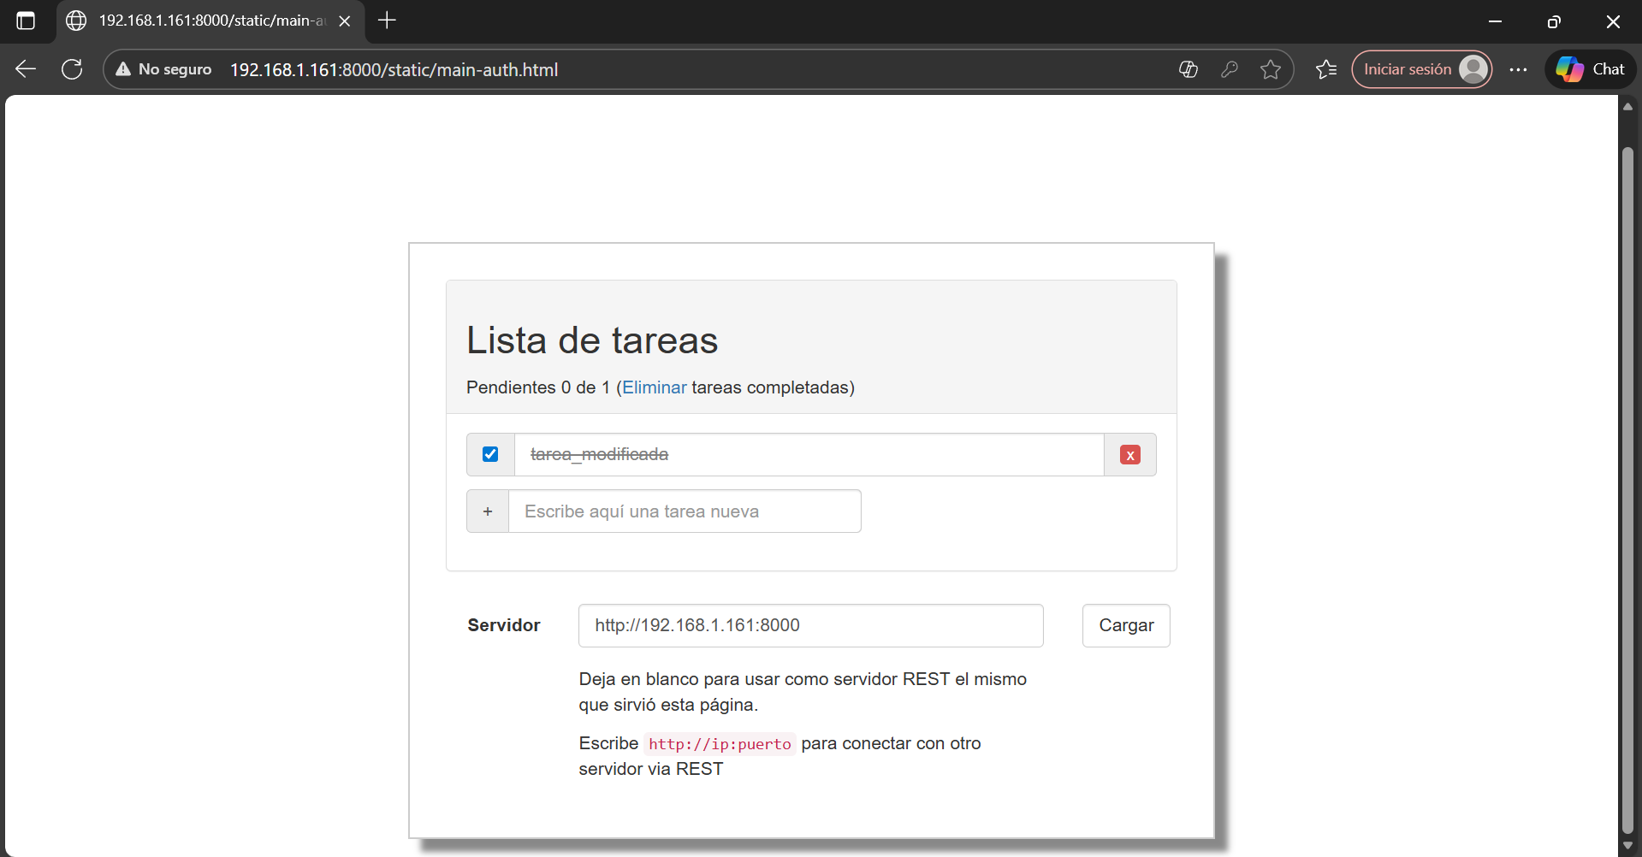
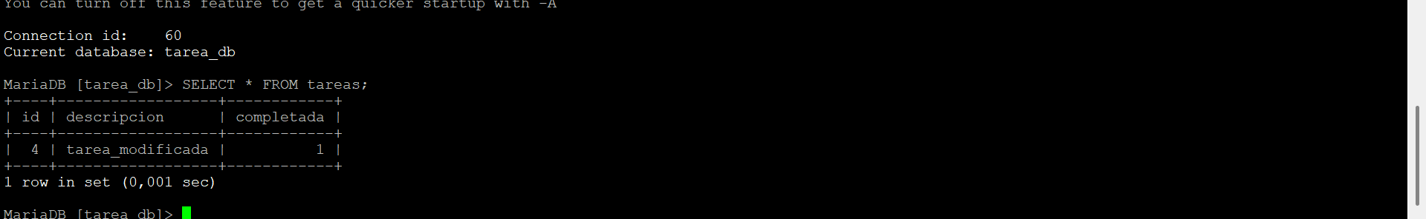
Se accedió desde el navegador al recurso main-auth.html y se verificó que tras introducir las credenciales correctas, la lista de tareas se mostró correctamente, confirmando que el cliente puede autenticarse usando el nuevo sistema basado en hash.

5. Conclusión
La autenticación del servidor ha sido mejorada utilizando un fichero externo con contraseñas hasheadas y la función check_password_hash(), lo que evita almacenar claves en texto plano y aumenta significativamente la seguridad. El servidor mantiene la misma funcionalidad que en los ejercicios previos, pero con un sistema de autenticación más robusto.

